**Portofolio Kalkulator UKK**

Zeno Sani

XII-RPL

Cara login

1. Nyalakan pc anda dan bukalah windows.
2. Cari dan masuk kedalam google atau browser.
3. Ketikkan “https://github.com/zenosani/UKK ” pada kolom search bar lalu klik enter.
4. Kemudian anda akan dibawa ke halaman kalkulator,berikut tampilannya.

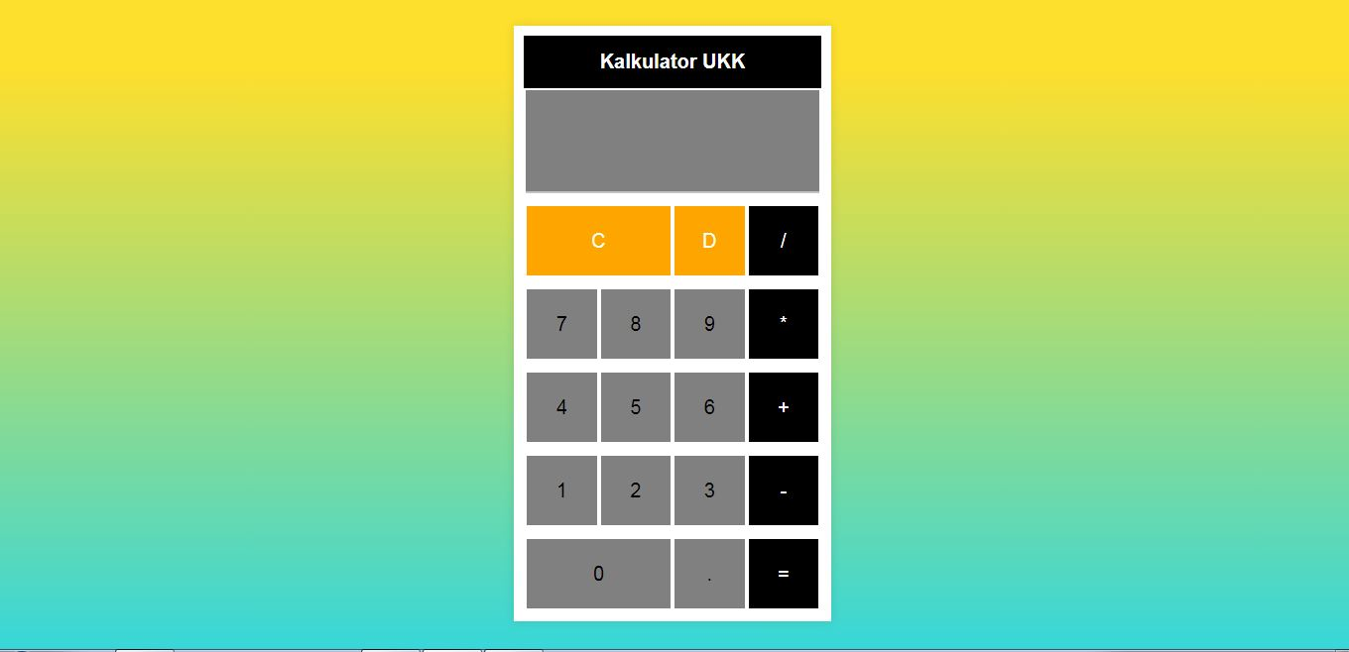

Fungsi Tombol

1. Tombol C yaitu Clear,untuk menghapus seluruh angka dalam kolom hasil.
2. Tombol D yaitu Delete,untuk menghapus satu persatu angka dalam kolom hasil.
3. Tombol / yaitu untuk membagi bilangan.
4. Tombol * yaitu untuk mengkali bilangan.
5. Tombol + yaitu untuk menambah bilangan.
6. Tombol - yaitu untuk mengurang bilangan.
7. Tombol = yaitu untuk mencari hasil dari bilangan.
8. Tombol 1 yaitu untuk menampilkan angka 1 dalam kolom hasil.
9. Tombol 2 yaitu untuk menampilkan angka 2 dalam kolom hasil.
10. Tombol 3 yaitu untuk menampilkan angka 3 dalam kolom hasil.
11. Tombol 4 yaitu untuk menampilkan angka 4 dalam kolom hasil.
12. Tombol 5 yaitu untuk menampilkan angka 5 dalam kolom hasil.
13. Tombol 6 yaitu untuk menampilkan angka 6 dalam kolom hasil.
14. Tombol 7 yaitu untuk menampilkan angka 7 dalam kolom hasil.
15. Tombol 8 yaitu untuk menampilkan angka 8 dalam kolom hasil.
16. Tombol 9 yaitu untuk menampilkan angka 9 dalam kolom hasil.
17. Tombol 0 yaitu untuk menampilkan angka 0 dalam kolom hasil.
18. Tombol . yaitu untuk menampilkan angka . dalam kolom hasil.

Alat dan persiapan membuat kalkulator

1. Siapkan 1 pc atau laptop.
2. Siapkan aplikasi Vscode atau sublime text.
3. Bisa memahami bahasa pemrograman seperti html,Js,css dan lain-lain